TP实验开发板引脚连接说明

DE1-SOC开发板-CycloneV SE 5CSEMA5F31C6N

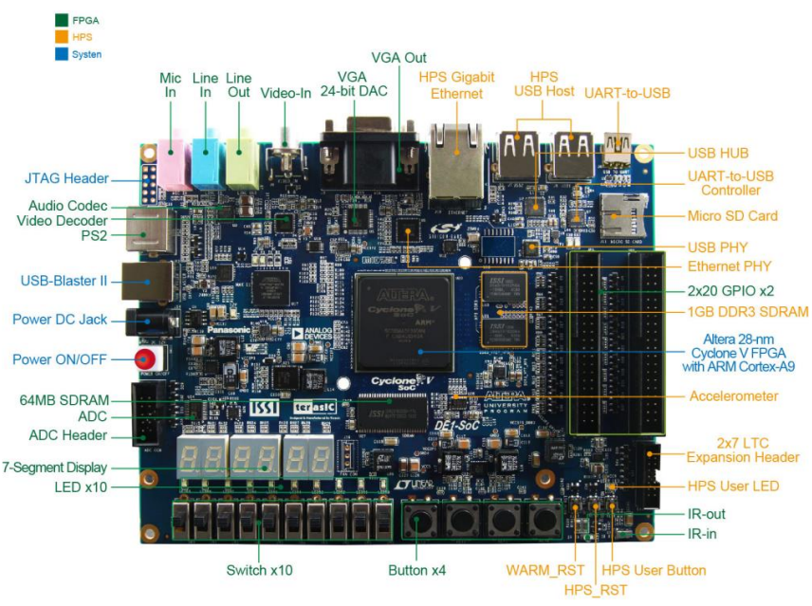

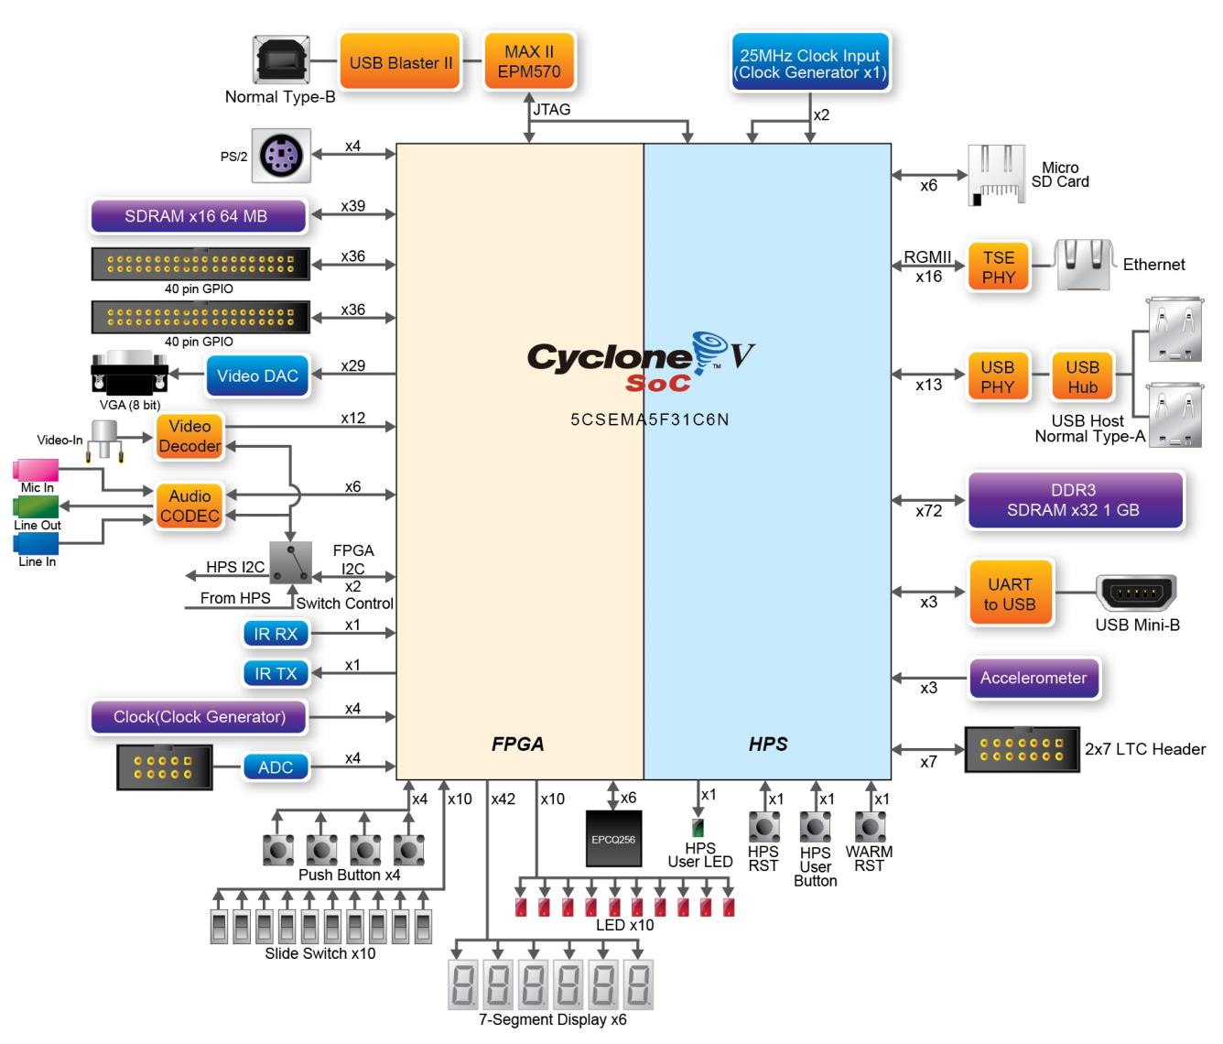

板上时钟到FPGA引脚连线：

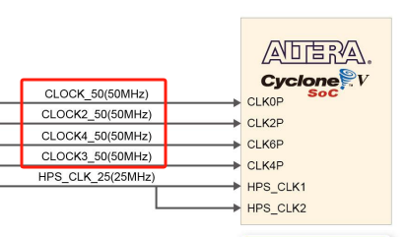

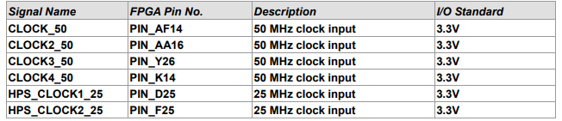

按钮到FPGA引脚连线：

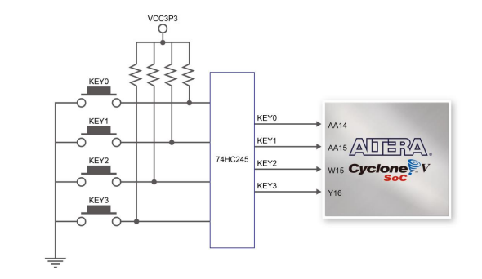

开关到FPGA引脚连线：

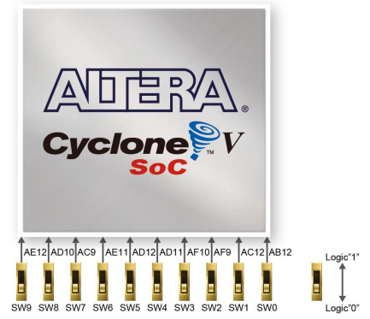

LED灯到FPGA引脚连线：

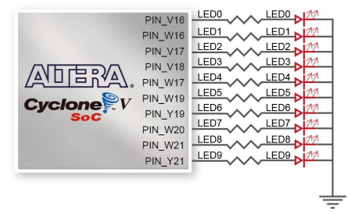

7段数码管显示到FPGA引脚连线：

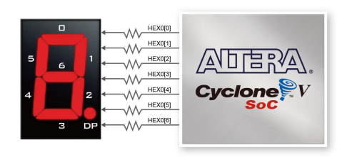

DE1-SOC开发板上包含了6个7段式数码管，这6个数码管都是按照上图的方式连接到FPGA芯片上的。

每一个数码管都有一个0-6的标号，

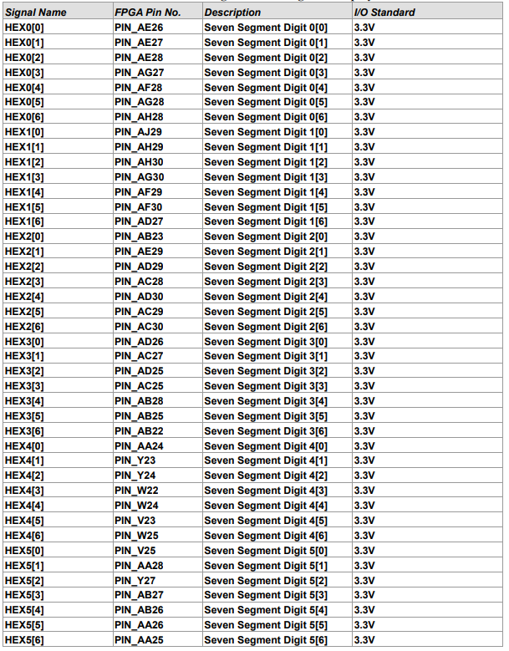

GPIO到FPGA引脚连线：

